יניב קיטלרו, יאיר שוורץ, גורקי – יש זמן
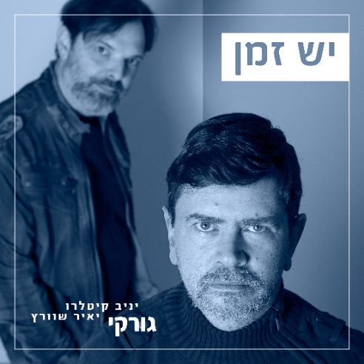
מילים ולחן: מיכה שטרית
עיבוד והפקה מוסיקלית: יניב קיטלרו ויאיר שוורץ
גרסה אלקטרונית ומעודכנת לשיר "יש זמן" של "החברים של נטאשה".
כל אחד מאיתנו תופס וחווה את הזמן בצורה שונה. מצד אחד, יש זמן, אך יחד עם זאת הוא חומק לנו מבין האצבעות.
בביצוע שלנו ל-"יש זמן" ניסינו לייצר תחושה של זמן לכל אורך השיר עם ביט אלקטרוני שמיצר קצב ותחושה של סדר ובהירות אל מול שילוב אלמנטים חלומיים שגורמים לנו לאבד את האחיזה ואת תחושת הזמן. השיר מסתיים בתחושה של בהילות ומרדף שנוגדת את ההנחה שיש לנו זמן, ובתחושה שמשהו חייב להשתנות.
בזמנים כאלה של חוסר וודאות וקרע שהולך ומעמיק, הולך ומרחיק ביננו - המילים המהדהדות "יש זמן" עומדות שוב במבחן המציאות.

וכבר היה מאוחר לענות או לשנות
ונותר רק לסקל את האבנים מן הרחובות
ואיתם לבנות הכל מחדש, כי הרי יש
יש זמן

למאזינים שמחפשים חומר מרגש ועדכני, זמין להאזנה בכל פלטפורמות הדיגיטל.
ליצירת קשר: יניב קיטלרו:
Yaniv@Kitlaru.com
טלפון: 054-4814564

